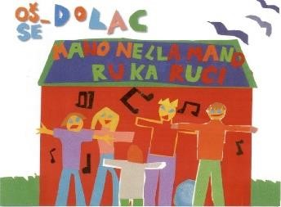
OSNOVNA ŠKOLA – SCUOLA ELEMENTARE DOLAC
Dolac 12, 51000 Rijeka
051/337-185
ured@os-dolac-ri.skole.hr

_________________________________
Ime i prezime davatelja izjave

IZJAVA

Kojom pod materijalnom i krivičnom odgovornošću potvrđujem da zbog nedavanja poslovne tajne i nemogućnosti dostave potrebnih dokumenata, a u svrhu sudjelovanja za dio troškova usluge produženog boravka pristajem plaćati najvišu cijenu za svoje dijete : _____________________________________________, _____________
(ime i prezime djeteta, razred)

U Rijeci, _________________________

Potpis davatelja izjave:

__________________________________

